روش ثبت مقالات توسط اعضاء هیات علمی
مقالات به دو روش ثبت دستی مقاله یا روش ثبت مقاله با استفاده از کد DOI/DOR انجام می‌شوند.

روش ثبت دستی مقاله
درابتدای کار وارد سامانه بهستان شوید
از منوی سمت راست، روی گزینه پژوهش کلیک نموده و گزینه اطلاعات پژوهشی را انتخاب نمایید (تصویر زیر)
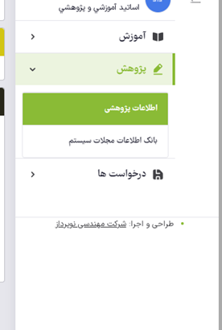

پنجره زیر باز می گردد در این پنجره با توجه به نوع مقاله (علمی پژوهشی-علمی مروری – علمی ترویجی) انتخاب نموده و روی عبارت مشاهده کلیک نمایید.
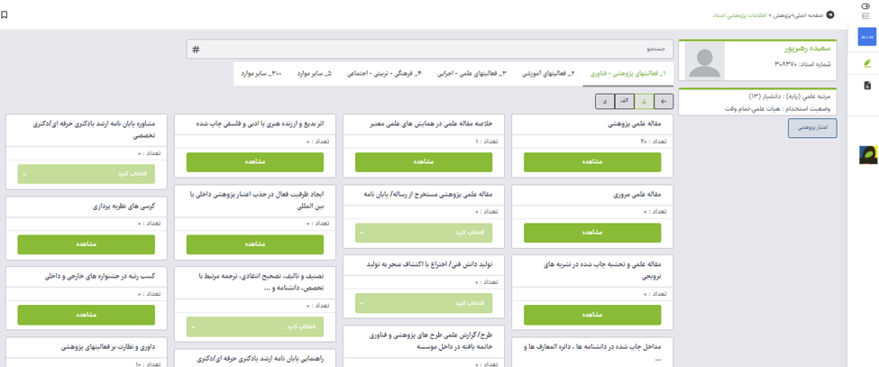

پنجره زیر باز می گردد
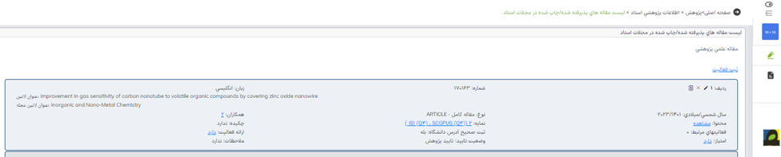
در این پنجره می‌توانید فعالیتهای قبلی خود را ملاحظه بفرمایید. روی عبارت ثبت فعالیت کلیک نمایید (اگر قبلا فرایند را شروع کرده‌اید کافی است ویرایش را انتخاب نمایید)
نکته مهم: کلیه مقالات ثبت شده اساتید در این پنجره قابل رویت ، قابل اصلاح ( استیکر مداد) و قابل حذف (استیکر ضرب ) می باشد و همچنین شماره مقاله و وضعیت تایید آن قابل مشاهده است و با کلیک روی استیکر مداد می‌توانید وارد صفحه مشخصات مقاله ثبت شده و آن را اصلاح نمایید لازم به ذکر است تا زمانی که مقاله جهت تایید پژوهش ارسال نشده باشد یعنی وضعیت تایید در حالت قابل تغییر باشد قابلیت ویرایش دارد اما پس از ارسال به کارشناس راهبری سامانه و در صورتیکه هیچگونه امتیازی از مقاله مورد نظر نگرفته باشد تنها توسط کارشناس راهبری سامانه قابل اصلاح است .
حال پنجره زیر باز می گردد
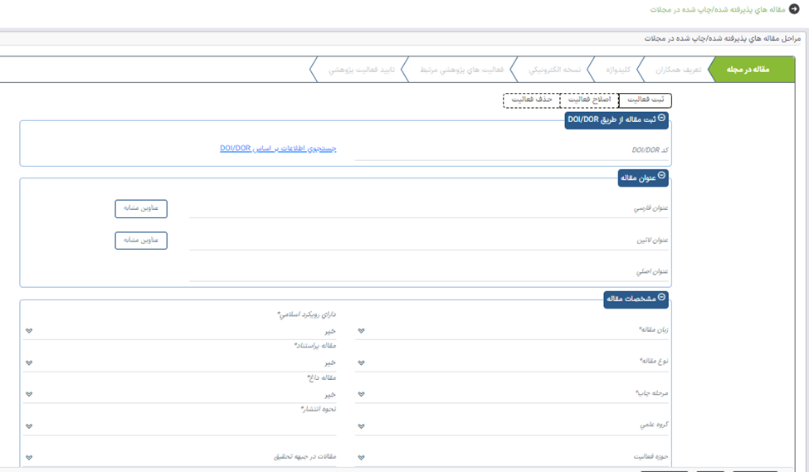
در این پنجره سه تب (ثبت فعالیت – اصلاح فعالیت -حذف فعالیت ) تعریف شده است
تب ثبت فعالیت=
فیلد عنوان مقاله
عنوان فارسی را بطور کامل وارد نمایید
عنوان لاتین را وارد نمایید
نکته مهم: پس از وارد نمودن هرکدام از عناوین فارسی و لاتین مقاله روی کادر عناوین مشابه کلیک نموده تا مطمئن شوید که این مقاله قبلا توسط شخص دیگری ثبت نشده باشد و اگر این فعالیت قبلا ثبت شده باشد سامانه اجازه ثبت مقاله تکراری را نمی دهد و پیام خطا داده و شما باید پیگیری نموده و علت را جویا شوید (امکان دارد یکی دیگر از همکاران هیات علمی این مقاله را قبلا ثبت نموده باشد در اینصورت از طریق گزارش 787 خود می توانیددر صفحه آمار مقالات خود مقاله مورد نظر را رویت نمایید اما اگر چنانچه در گزارش 787 شما مقاله فوق نبود باید با هیات علمی ثبت کننده مقاله و یا کارشناس راهبری سامانه تماس گرفته و مورد را جهت اصلاح گزارش نماییید چرا که ممکن است همکار شما را بعنوان عضو هیات علمی ثبت نکرده باشد و لذا مقاله هیچ گاه به لیست فعالیتهای شما اضافه نشود(
فیلد مشخصات مقاله
زبان مقاله = با توجه به زبان مقاله از زبانه مثلثی مقابل زبان مورد نظر را انتخاب نمایید
نوع مقاله = با توجه به نوع مقاله از زبانه مثلثی مقابل نوع مقاله را انتخاب نمایید مثلا مقاله کامل ، نامه به سردبیر و.........
مرحله چاپ = با توجه به مرحله چاپ مقاله از زبانه مثلثی مقابل انتخاب نمایید
نکته مهم :توجه داشته باشید شما تنها مقالاتی را که چاپ قطعی شده باشند یا چاپ انلاین با doi باشند را می توانید برای تایید پژوهش ارسال نمایید.در صورتیکه مقاله هنوز چاپ نشده است وضعیت تایید آن را در حالت قابل تغییر نگه داشته تا پس از چاپ به تایید ثبت کننده تغییر داده و از طریق کارپوشه جهت تایید پژوهش ارسال نمایید. البته اگر تایید ثبت کننده زدید و بعدا نیاز به ویرایش داشتید باید ابتدا وضعیت تایید را دوباره به قابل تغییر برگردانید تا سامانه اجازه اعمال تغییرات را به شما بدهد.
گروه علمی = گروه علمی خود را از زبانه ملثی انتخاب نمایید
حوزه فعالیت = حوزه فعالیت خود را از زبانه ملثی انتخاب نمایید. حوزه فعالیت در این سامانه بخاطر گزارشهای مد نظر بسیار محدود تعیین شده است و این محدودیت مشکلی برای اعتبار مقاله شما ایجاد نخواهد کرد.
نحوه انتشار = نحوه انتشار مقاله را از زبانه ملثی انتخاب نمایید

فیلد مشخصات محل چاپ
در این فیلد شما باید مجله ای که مقاله مورد نظر در آن چاپ شده است را جستجو نمایید تصویر زیر
به عنوان مثال نام مجله ای که باید جستجو شود علوم فناوری و اطلاعات است شما می توانید عبارت فناوری را تایپ نموده تا لیست مجلاتی که عبارت فناوری درآنها موجود است نمایش داده شود حال مجله مورد نظر را انتخاب نمایید
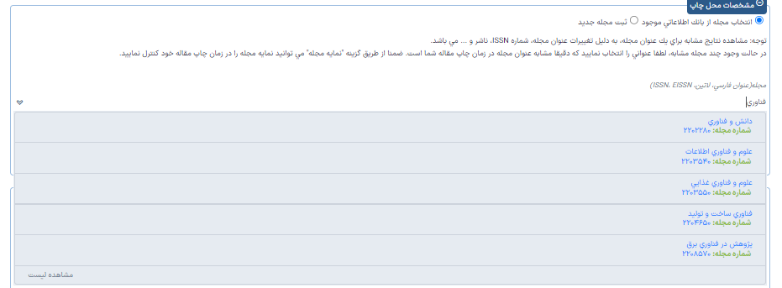

نکته مهم: در صورتیکه مجله مورد نظر پس از جستجوی دقیق در بانک موجود نبود می توانید از روشی که در زیر آمده است درخواست ثبت مجله جدید را به کارشناس علم سنجی دانشگاه ارسال نمایید تا مجله مورد نظر در بانک وارد گردد. لازم به ذکر است که بانک مجلات سامانه شامل اکثر مجلات معتبر دنیا است و در صورتیکه مجله در لیست نیست به احتمال زیاد مجله مورد نظر فاقد نمایه است. لذا پیشنهاد می‌شود قبل از ارسال مقاله به مجلات حتما از نمایه دار بودن مجله اطمینان حاصل نمایید. این مساله بیشتر برای مجلات فارسی پیش می‌اید که در هیچ کدام از پایگاه‌های ISC، مجلات وزارت علوم و وزارت بهداشت نمایه نشده‌اند.
درخواست ثبت مجله جدید
تصویر زیر

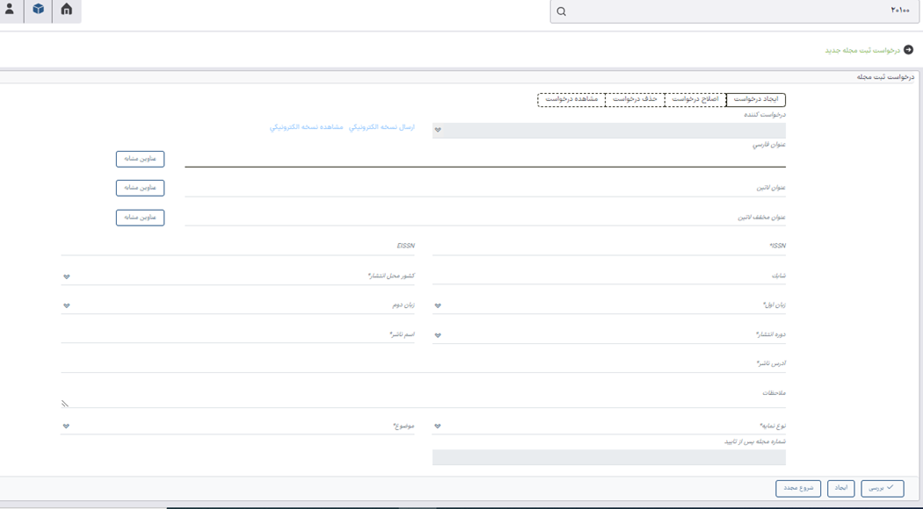

در منو در بخش درخواستها، بخش مجله، همایش، کارگاه امکان ثبت مجله جدید وجود دارد یا در صفحه اصلی سامانه در قسمت جستجوی از الف تا ی عدد کد پردازش 20100 یا (درخواست ثبت مجله)را وارد نمایید پنجره بالا باز می گردد که قابلیت درخواست ، اصلاح و حذف را دارد

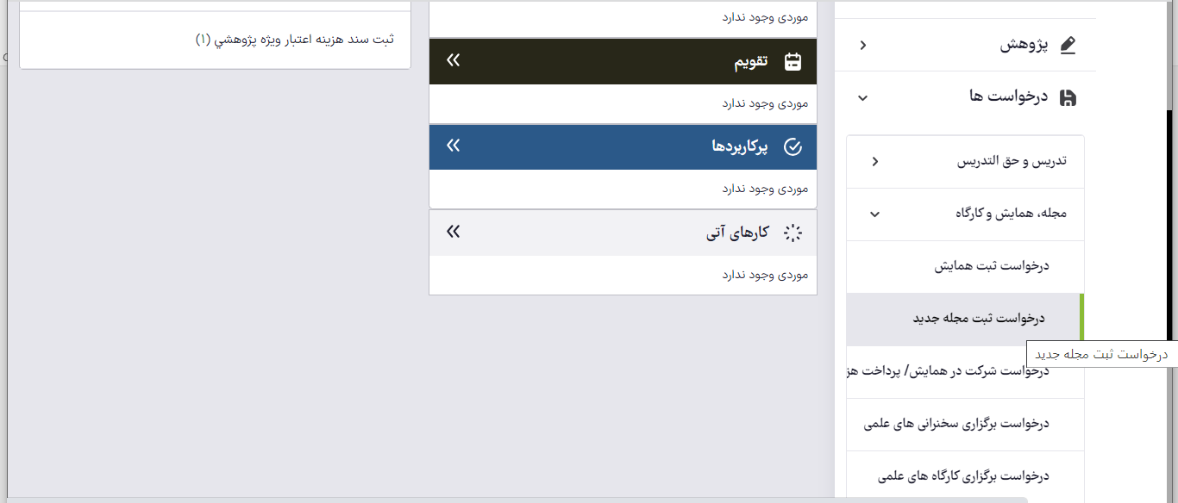
کلیه اطلاعات خواسته شده را وارد نمایید(چون عضو هیات علمی معرفی کننده اصلی این مجله است لازم است کلیه اطلاعات آن و خصوصا سایت مجله معرفی شود)
راهنمایی = اطلاعات معمولا در صفحه اول نشریه و یا منوی درباره نشریه موجود است
مثال: مجله حقوق پزشکی با شماره شاپای 43۹0-2800
https://ijmedicallaw.ir/
مجله حقوق بین المللی /ir.cilamag.www://http
پس از تکمیل درخواست روی تب ایجاد در پایین سمت راست صفحه کلیک نمایید حال به کار پوشه خود در صفحه اصلی سامانه فولدر سبز رنگ با استیکر + سفید، تصویر زیر که درسمت چپ صفحه اصلی سامانه قرار دارد کلیک نموده و درخواست خود را مشاهده وروی تب تایید و ارسال کلیک نمایید تا درخواست شما جهت بررسی و تعریف مجله در بانک به کارپوشه کارشناس علم سنجی دانشگاه ارسال گردد.پس از بررسی و تعریف مجله مورد نظر شما می توانید مقاله خود را ثبت نمایید.
راهنمای محل قرار گیری کارپوشه تصویر
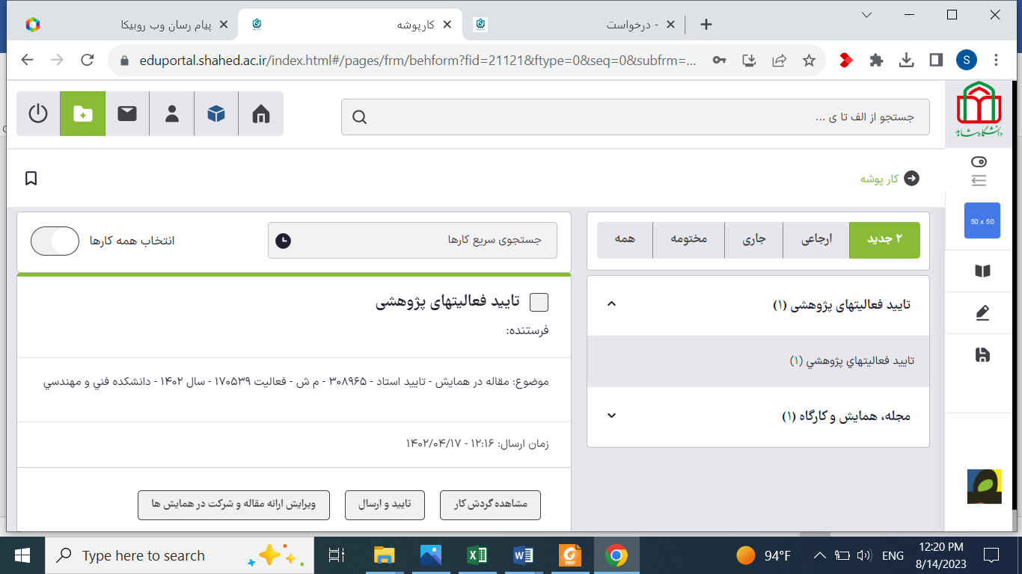
کلا در کلیه فعالیتهایی که رویه کاری تعریف شده است بعد از تایید فعالیت توسط عضو هیات علمی یک سطر در کارپوشه ایجاد میشود که تایید و ارسال آن توسط عضو هیات علمی به منزله ارسال این فعالیت به کارشناسان مربوطه است. اگر ارسال انجام نشود کارشناسان از ثبت فعالیت مربوطه بی اطلاع خواهند بود و عملا در فرایندهای امتیازدهی و ... قابل احتساب نخواهد بود. برای مثال در ثبت مجله تایید و ارسال به این معنی است که کارشناس علم سنجی آن را مشاهده نموده و ردیف اعتبارسنجی آن را در سامانه تکمیل نماید و مجله را به بانک وصل کند. در ثبت مقالات نیز فرایند مشابهی برای تایید و قفل فعالیت وجود دارد که تنها بعد از ارسال توسط عضو هیات علمی و رسیدن درخواست به کارشناس قابل انجام است.
ادامه بحث ثبت مقاله
پس از انتخاب مجله از بانک شما می توانید نمایه مجله را در فیلد مشخصات محل چاپ با عنوان نمایه مجله رویت نمایید (به شرط ثبت تاریخ)
فیلد مشخصات مقاله درمجله
تصویر زیر
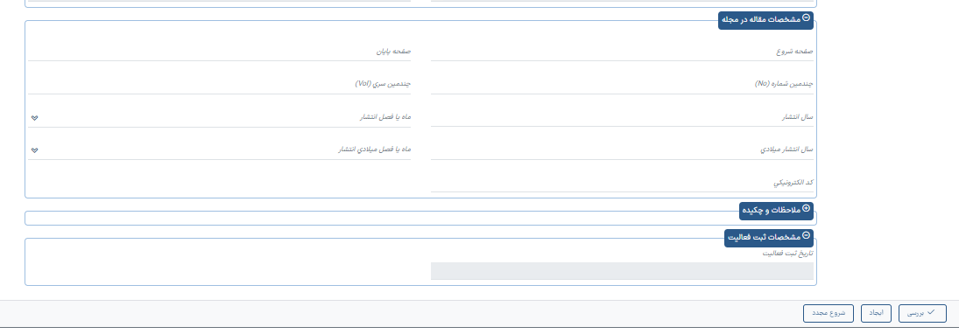

اطلاعات خواسته شده در فیلد مشخصات مقاله در مجله را بر اساس فایل چاپ شده مقاله تکمیل نمایید شما می توانید از زبانه مثلثی مقابل ماه و فصل انتشار گزینه مورد نظر خود را انتخاب نمایید توجه داشته باشید پس از وارد نمودن مثلا سال انتشار فارسی ، سال انتشار میلادی بصورت خودکار وارد می گردد و بالعکس هر چند نمایش داده نمی‌شود. گزینه بررسی همیشه فیلدهای اجباری را به شما نشان می‌دهد. تنها یکی از تاریخها اجباری است.
حال شما می توانید جهت بررسی صحت اطلاعاتی که وارد نموده اید روی گزینه بررسی پایین سمت راست صفحه کلیک نموده تا سامانه در صورت اشتباه و یا عدم تکمیل فیلدها با نشانگر ها و نمایش پیام در انتهای سمت چپ صفحه شما را راهنمایی نماید و در صورتی که هیچگونه خطایی داده نشد شما می توانید روی تب ایجاد در کنار تب بررسی کلیک نموده تا مقاله شما ثبت و اجازه دسترسی به تعریف همکاران با پرسش آیا مایل به ثبت همکاران هستید؟ به شما داده شود .با کلیک رو ی بله پرسش مورد نظر وارد فیلد تعریف همکاران می شوید.
روش تعریف همکاران در ثبت مقاله
روی تب تعریف همکاران کلیک نمایید پنجره زیر بازشده حال روی عبارت آبی رنگ تعریف همکار که در قسمت پایین سمت راست صفحه وجود دارد و فعال است کلیک نمایید
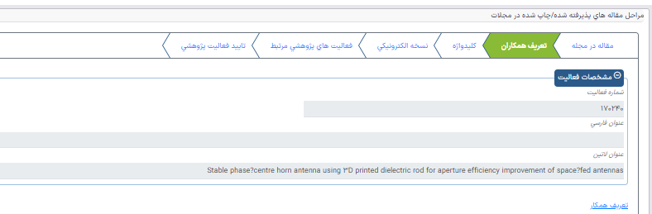
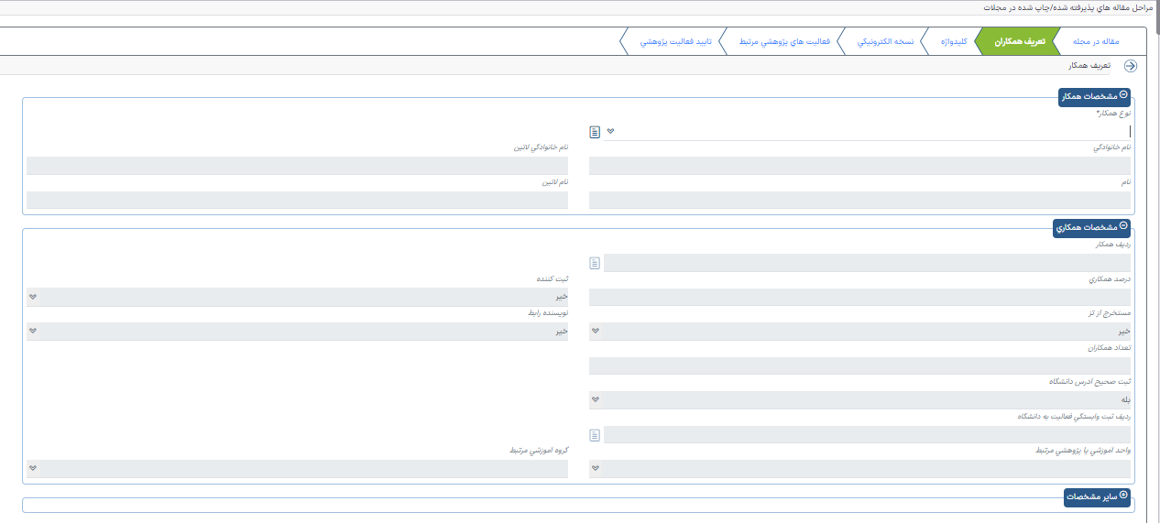

صفحه زیر باز می گردد

روش تکمیل صفحه تعریف همکار
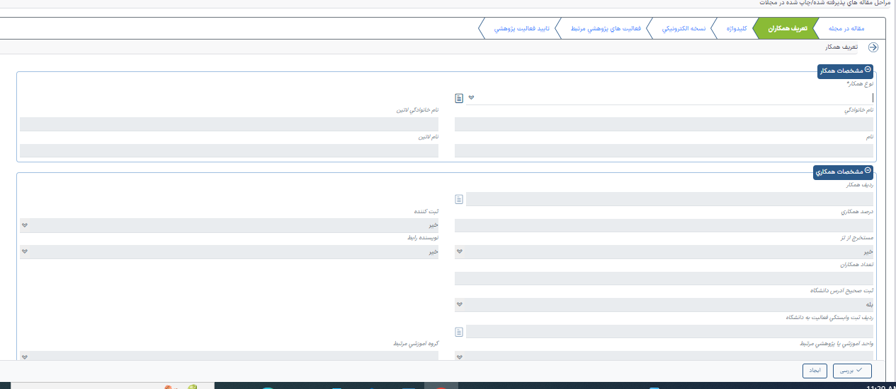

به تصویر بالا توجه نمایید
نوع همکار= از زبانه مثلثی مقابل نوع همکار را مشخص نمایید بعنوان مثال همکار مورد نظر از اعضاء هیات علمی دانشگاه است(لطفا به لیست باز شده در این زبانه توجه فرمایید)
نکته بسیار مهم: همکار می تواند هیات علمی و دانشجوی دانشگاه یا خارج از دانشگاه باشد لازم به ذکر است دانشجو و هیات علمی دانشگاه تا زمانی که در حال تدریس و یا تحصیل باشد با عنوان هیات علمی و یا دانشجوی دانشگاه معرفی می گردد. بنابر این توجه داشته باشید تعریف صحیح نوع همکار بسیار با اهمیت بوده خصوصا برای اعضاء هیات علمی . زیرا اگر در مقاله ای که ثبت می نمایید همکار هیات علمی را بصورت سایر موارد ثبت نمایید مقاله مورد نظر در سوابق ایشان قابل رویت نبوده و هیچ گونه امتیازی از آن مقاله دریافت نمی نماید بنابراین در مقالاتی که در تعریف همکاران بدون دلیل از عنوان سایر موارد استفاده گردد مورد تایید پژوهش قرار نمی گیرد و عودت داده می شود. تعریف صحیح دانشجو هم برای محاسبه امتیاز حذف نام دانشجو از جایگاه اول نویسندگی ضروری است.
حال پس از انتخاب نوع همکار بعنوان مثال اعضاء هیات علمی دانشگاه و یا دانشجوی دانشگاه را انتخاب کردیم در زیر نوع همکار مشخص شده ، شماره استاد یا شماره دانشجو را از شما می خواهد شما باید نام خانوادگی همکار مورد نظر را وارد نمایید تا لیستی که در تصویر زیر باز شده است نمایان گردد و حال باید از بین لیست استاد و یا دانشجوی مورد نظر را انتخاب نمایید
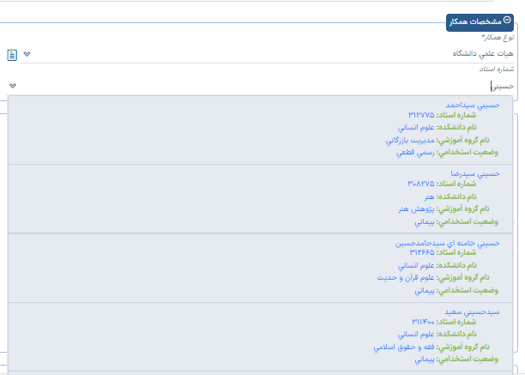

حال اگر همکار جزء گروه سایر موارد باشد با وارد نمودن نام و نام خانوادگی وی در فیلد های فارسی و لاتین و بصورت کاملا مجزا یعنی نام در سطر نام و نام خانوادگی در سطر نام خانوادگی ، تعریف می گردد
فیلد مشخصات همکاری
ردیف همکار= ردیف همکار دقیقاً بر اساس هرآنچه که در مقاله ثبت شده است تعریف می گردد مثلا نفر اول یا دوم و یا سوم و......
نکته مهم: لطفا از تعریف صاحب مقاله در ردیف اول پرهیز شود مگر اینکه در نسخه مقاله اولین نفر باشدزیرا یکی از پارامترهای تایید مقالات در پژوهشی دانشگاه رعایت چینش همکاران بر اساس فایل چاپ شده مقاله می باشد اگر دانشجو اسم اول است واستاد اسم دوم، سامانه بطور خودکار در امتیازدهی استاد را نفر اول درنظر خواهد گرفت
مستخرج از تز = اگر چنانچه مقاله مستخرج از تز هیات علمی باشد از زبانه مثلثی مقابل گزینه بله انتخاب گردد اما اگر مقاله مستخرج از تز دانشجو باشد برای دانشجو باید گزینه مستخرج از تز به بله تبدیل گردد زیرا اگر چنانچه استاد مستخرج از تز را برای خود زده باشد امتیاز وی طبق ایین نامه ارتقا به کمتر از دو کاهش پیدا می کند بنابراین در تعریف همکار و در تعیین مستخرج از تز دقت لازم بکار گرفته شود
تعداد همکاران = لازم نیست تعداد همکاران توسط ثبت کننده مقاله درج گردد زیرا خود سامانه بر اساس تعداد همکاری که شما ثبت می نمایید شمارش و تعداد نهایی را ثبت می نماید
نکته مهم: البته درثبت صحیح ردیف همکار دقت نمایید زیرا اگر نفر آخر را مثلا بجای 3 بزنید 4 سامانه تعداد همکاران را براساس آخرین عدد یعنی 4 محاسبه می نمایددر صورتی که تعداد همکاران 3 نفر می باشد در صورت بروز چنین مشکلی ردیف ثبت شده همکاران را چک نمایید و پس از تعیین مورد اشتباه روی مداد اصلاح آن مورد کلیک نموده و عدد ردیف همکار را اصلاح نمایید تا تعداد همکاران مقاله درست شود
ثبت کننده = توسط سامانه وارد می گردد یعنی هر استادی که با اکانت خود مقاله ثبت نماید در این قسمت اسم وی وارد می گردد
نویسنده رابط = همان نویسنده مسئولی که در فایل مقاله مشخص شده است یعنی در تعریف همکاری که نویسنده مسئول است از زبانه مثلثی مقابل گزینه بله را برای شخص مورد نظر در زمان تعریف وی انتخاب نمایید این مساله در امتیازی که از مقاله کسب می‌کنید بسیار اهمیت دارد.
و در آخر روی گزینه ایجاد پایین سمت راست صفحه کلیک نموده تا همکار مورد نظر تعریف گردد و حال تعریف همکار بعدی که به همین منوال ثبت می گردد مانند تصویر زیر که 4 همکار ثبت شده و شما می توانید همکاران دیگر را نیز ثبت نمایید
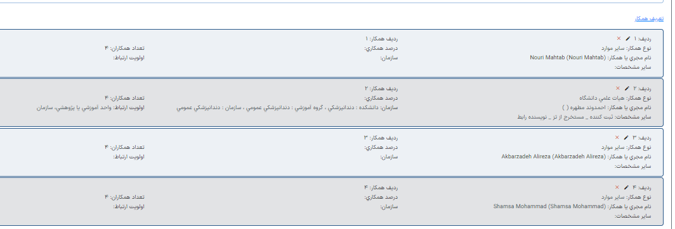

فیلد کلید واژه
در ثبت کلید واژه باید دقت گردد که هر عبارت یا کلمه کلید واژه در یک سطر مجزا ثبت گردد و همچنین کلیدواژه فارسی و لاتین در محل مناسب خود وارد و سپس گزینه اعمال تغییرات را کلیک نمایید تا تغییرات داده شده ثبت گردد (تصویر زیر)
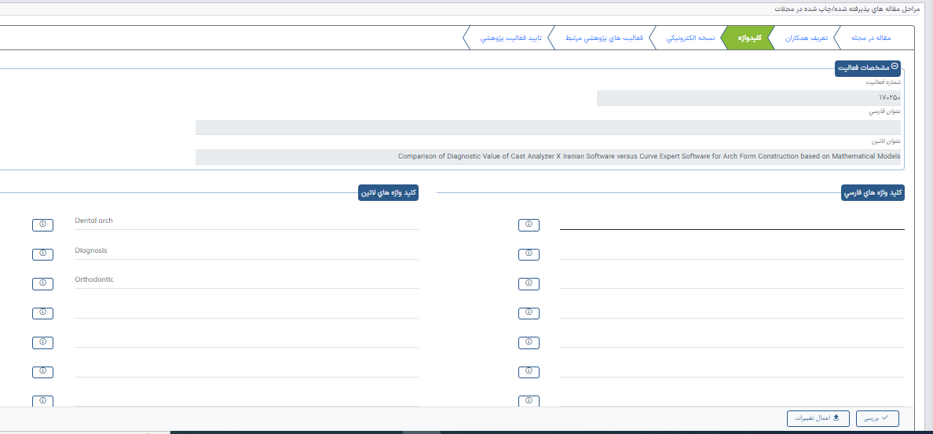

روش تکمیل فیلد نسخه الکترونیکی
حال وارد فیلد نسخه الکترونیکی شوید( تصویر زیر)
روی عبارت ارسال که در تصویر زیر مشاهده می نمایید کلیک نمایید سامانه از شما می خواهد تا فایل مقاله را پیدا و باز نمایید حال پعد از باز شدن فایل مقاله روی گزینه تایید که در بالای فایل در همین صفحه نمایان می گرددکلیک نموده تا فایل آپلود گردد
نکته مهم: مقالاتی که نسخه الکترونیکی چاپ شده قطعی آن آپلود شده باشد مورد تایید است
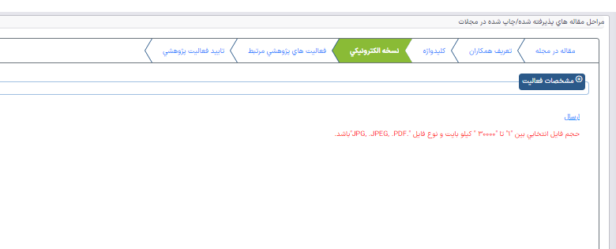

روش تکمیل فیلد فعالیت های پژوهشی مرتبط = با توجه به اینکه هنوز پایان نامه ها به درستی در سامانه ثبت نشده‌اند امکان انجام این بخش با نواقضی همراه است

روش تکمیل فیلد تایید فعالیت پژوهشی
آخرین فیلد در ثبت یک مقاله پژوهشی این فیلد می باشد. ثبت کننده مقاله پس از اطمینان از درستی و صحت اطلاعات ثبت شده ، در این فیلد، که وضعیت تایید فعالیت روی قابل تغییر تعریف شده است را به تایید ثبت کننده تغییر داده و در پایین سمت راست صفحه روی گزینه اعمال تغییرات کلیک می نماید و سپس به کار پوشه خود (در بالا بطور کامل استفاده از کارپوشه توضیح داده شد)مراجعه نموده و روی گزینه تایید و ارسال کلیک می نماید تا مقاله مورد نظر جهت بررسی و تایید پژوهش به کار پوشه کارشناس راهبری سامانه ارسال گردد.
نکته مهم: ثبت کننده مقاله تا زمانی که وضعیت تایید مقاله روی قابل تغییر باشد می تواند تغییرات لازم را اجرا نماید اما پس از اینکه مقاله تایید ثبت کننده شد و ارسال گردید باید با کارشناس راهبری سامانه تماس گرفته و مشکل را با ایشان مطرح نماید داخلی 5113
توجه: پس از ارسال مقالات ثبت شده از کارپوشه استاد ، کارشناس راهبری سامانه مقاله را پس از بررسی تایید می نماید اما اگر به هر دلیلی مقاله تایید نشد مجدداً به کارپوشه استاد بازگردانده می شود و استاد باید با مراجعه به کارپوشه خود گردش کار مقاله ای که تایید پژوهش نشده است را باز نموده و کامنت کارشناس راهبری سامانه را مطالعه و پس از رفع اشکال مجددا به کارپوشه ایشان ارسال نماید .
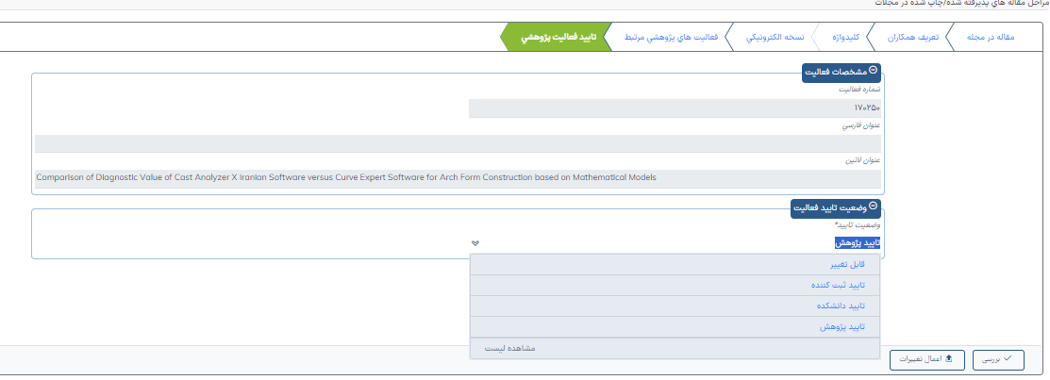

اعضاء محترم هیات علمی لطفا از طریق گزارش 787 وضعیت تایید مقالات ثبت شده خود را بررسی نموده و در صورت بروز مشکل رسیدگی بفرمایید تا مقالات شما در امتیاز دهی های پژوهشی لحاظ گردند.

روش ثبت اطلاعات مقاله با استفاده از کدDOI/DOR
در این روش در صورتی که مقاله دارای کد های مذکور و معتبر باشد می توانید با وارد کردن کد مورد نظر که در تصویر زیر علامت گذاری است و با کلیک روی جستجو براساس کد مقاله ر ا ثبت نمایید در این روش بخشی از اطلاعات بصورت خودکار توسط سامانه وارد می گردد و بقیه اطلاعات باید به روش دستی وارد گردد در این روش سامانه از شما می خواهد که نام ثبت کننده را از تب ثبت کننده پیدا و وارد نمایید چرا که اسمهای منتقل شده به واسطه جستجو بر اساس کد ممکن است با اسامی مندرج در سامانه تطبیق کامل نداشته باشند (مثلا اسامی انگلیسی باشد!)

نکته مهم: چنانچه کد doi وارد شده برای سامانه قابل جستجو نباشد خطا می‌دهد در این مرحله لازم است که برای ثبت دستی مقاله شروع مجدد را بزنید چرا که فیلد ثبت کننده به فرم اضافه شده است که با پاک کردن کد این بند از فرم حذف نمیشود و دایم پیغام خطا دریافت خواهید نمود.

